### **Teljesítménymérő lap**

**Általános iskola 5./II. félév**

______/________

|  |  |  |
| --- | --- | --- |
| **Tantárgy/formája:** | Olvasás-írás | Írásbeli/szóbeli |
| **Vizsga időpontja/helye:** |  |  |
| **Név/osztály:** |  | 6. |
| **A tantárgyat tanító pedagógus neve:** |  | |
| **A vizsga eredménye:** | **51/ pont** | % |
| **Érdemjegy/aláírás:** | (…..) |  |
| **Felhasznált irodalom:** | Olvasás-írás 5. I-II. kötet: OH-SNK-OLV05GY/I  Pál Horváth Rita (2021): Olvasás-írás: 5. II. kötet. Oktatási Hivatal, Bp.  Letöltés: 2024.02.06.  Gyöngyírás: <https://xn--gyngyrs-mwa0ixd.hu/> | |

## Beszédfejlesztés

4/…

## I/1. Írd le/másold le a neved!

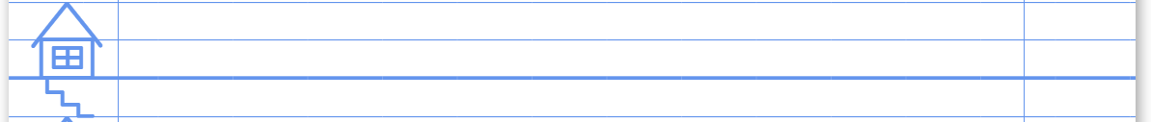

## II. Téri orientációs gyakorlatok

6/……

**II/1. Színezd a bögréket a mintának megfelelően!**

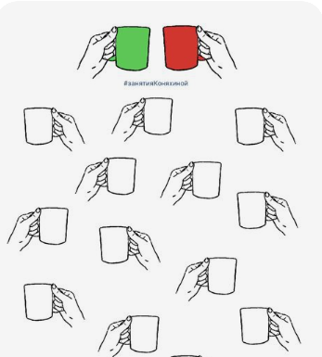1.

**II/2. Rajzolj a polc felső sorának elejére egy virágot, a középső sor középső ablakába egy órát, az alsó sor végére egy labdát!**

3/……

 2.

## Betűtanulás. Betűpótlás.

7/……

## III/1. Pótold a hiányzó betűket! Írd le a szavakat!

## 

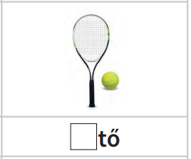3. 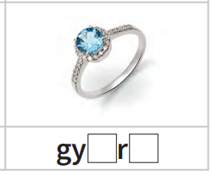~~4.~~



**III/2. Olvasás. Kösd össze a képeket a szavakkal!**

5/……

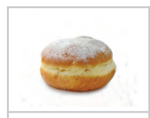 5. 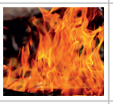6. 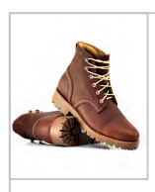7.

liba fánk tűz cipő banán

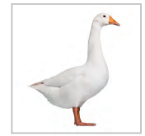8. 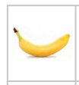9.

**III/3. Kösd össze a képeket a mondatokkal!**

2/……

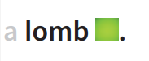 

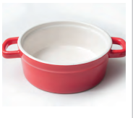10. 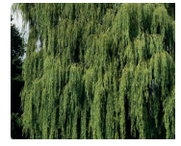11.

**III/4. Olvasd el a mondatokat, húzd a megfelelő képekhez!** 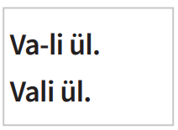  12. 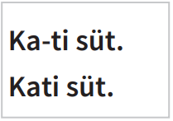 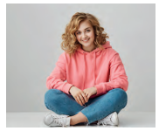13. 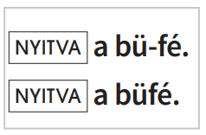  14.

3/……

6/……

1. **Írás**

**IV/1. Írd le a vonalra a szavakat!**

őz, baba, misi



**IV/2. Másold le a mondatot!**

4/……

**peti este fut.**



**IV/3. Tollbamondás**

6/…



5/…



**ÉRTÉKELÉS:**

**Elérhető pontok összesen: 51 pont**

**Elért pontszám:**

**Ponthatárok:**

**0-12= 1 (elégtelen)**

**13-22= 2 (elégséges)**

**23-33= 3 (közepes)**

**34-43= 4 (jó)**

**44-51= 5 (jeles)**

|  |  |  |
| --- | --- | --- |
| **Tantárgy/formája:** | **Olvasás-írás** | **Szóbeli** |
| **Vizsga időpontja/helye:** |  |  |
| **Név/osztály:** |  | 6. |
| **A tantárgyat tanító pedagógus neve:** |  | |
| **A vizsga eredménye:** | **27/** pont | % |
| **Érdemjegy/aláírás:** | (…..) |  |

A feladatok elvégzéséhez a mellékletben található képeket vágjuk ki és borítékban adjuk oda a tanulónak.

## I/1. Döntsd el, hogy az alábbi cselekvések jó vagy rossz viselkedést mutatnak! Karikázd be a helyes like jelét! (Kép az I/1. számú szóbeli feladatnál a mellékletben.)

6/…

**I/2.** Mutasd meg a polcon a felső sort, a középső sor utolsó polcát és az alsó sor első polcát! (Kép az **I/2.** számú szóbeli feladatnál a mellékletben.)

3/…

**II/1.** Olvasd el a szavakat, és keresd meg képes párját! (Kép a **II/1.** számú szóbeli feladatnál a mellékletben.)

5/…

**II/2.** Olvasd el a mondatokat és keresd meg a képes párját! (Kép a **II/2.** számú szóbeli feladatnál a mellékletben.)

5/…

1. Tedd ki a szótagokból az alábbi szavakat! (Kép a **III.** számú szóbeli feladatnál a mellékletben.) baba, Misi, Cili, ütő,

8/…

**ÉRTÉKELÉS:**

**Elérhető pontok összesen: 27 pont**

**Elért pontszám:**

**Ponthatárok:**

**0-6= 1 (elégtelen)**

**7-12=2 (elégséges)**

**13-17= 3 (közepes)**

**18-23= 4 (jó)**

**24-27= 5 (jeles)**

|  |  |  |
| --- | --- | --- |
| **Megoldókulcs** | Olvasás-írás 5. II. félév | Írásbeli |

**A tanuló válaszait jegyzeteljük. A helyes válaszadásokat, rámutatásokat a feladatnál, a képek alatt, mellett pipáljuk, a rámutatás sikertelenségét X-el jelöljük. A feladatvégzés közben tapasztalt fontos megjegyzéseinket jegyzeteljük! Ha motorikusan is akadályozva van a tanuló, mutatjuk a feladatokat és kérdésekkel támogatjuk a válaszadás lehetőségét. Ha verbálisan sem kommunikál, akkor a tanuló ismert jelzéséből azonosítjuk a válaszokat.**

**I/1. feladat: Írd le/másold le a neved!** Pontozási kritérium:a név leírása, másolása esetén: keresztnév, vezetéknév 1-1 pont, nagybetű 1-1 pont. A név leírásánál a nyomtatott és folyamatos írást is elfogadjuk.

**II/1. feladat: Színezd a bögréket a mintának megfelelően!** Pontozási kritérium: Minden helyesen színezett bögre 1 pontot ér.

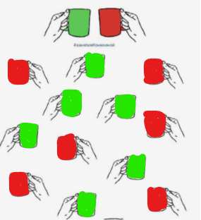

**II/2. feladat: Rajzolj a felső sor elejére egy virágot, a középső sor középső ablakába egy órát, az alsó sor végére egy labdát!** Pontozási kritérium: a polcra helyesen berajzolt minták 1-1 pontot érnek.

|  |  |  |
| --- | --- | --- |
| **Virág** |  |  |
|  | **Ébresztőóra** |  |
|  |  | **Futball-labda** |

**III/1.feladat: Pótold a hiányzó betűket!** Pontozási kritérium: a megfelelő magánhangzók pótlása 1-1 pont (ütő; gyűrű), a helyesen leírt szavak, szótagonként szintén 1-1 pont, összesen 7 pont.

**III/2.feladat:** **Kösd össze a képeket a szavakkal!** Pontozási kritérium: minden helyes kép-szó pár 1 pont.

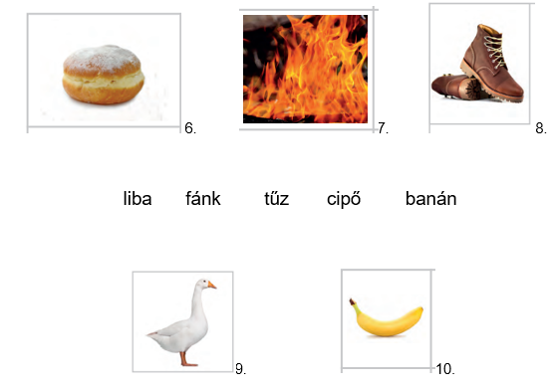

**III/3. feladat: Kösd össze a képeket a mondatokkal!** Pontozási kritérium: minden helyes kép-mondat pár 1 pont.

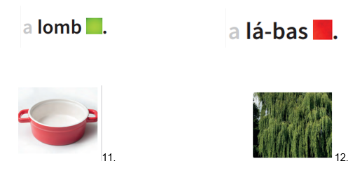

**III/4. feladat:** **Olvasd el a mondatokat, húzd a megfelelő képekhez!** Pontozási kritérium:

Minden helyes kép-mondat pár 1 pont.

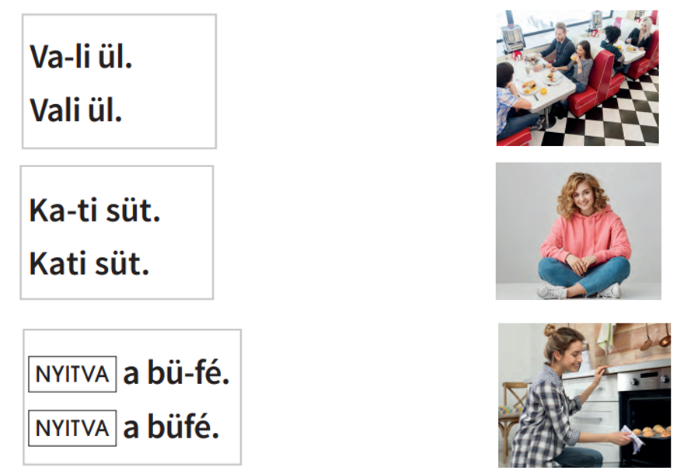

**IV/1. feladat: Írd le a vonalra a szavakat!** Pontozási kritérium: minden helyesen leírt szótag 1-1 pont. A név leírásánál, a nagybetű jelölése esetén jár a szótagra az 1 pont. (Misi vagy misi) A hosszú magánhangzó jelölése + 1 pont. őz: 2 pont, baba: 2 pont, Misi: 2 pont.

Megjegyzés: Írott és nyomtatott formában is elfogadjuk a szavak másolását.

**IV/2. feladat: Másold le a mondatot!** Pontozási kritérium: minden helyesen leírt szótag 1-1 pont. A név leírásánál, a nagybetű jelölése esetén jár csak a szótagra az 1 pont. Peti: 2 pont, fut: 1 pont, mondatvégi írásjel jelölése 1 pont. Összesen: 4 pont.

**IV/3. Tollbamondás: Cili, főz, kút**

Pontozási kritérium: minden helyesen leírt szótag 1-1 pont. A név leírásánál, a nagybetű jelölése esetén jár csak a szótagra az 1 pont, ékezet helyes használata +1 pont. Cili: 2 pont, főz: 2 pont, kút: 2 pont.

**Mondat: Kati lázas.**

Pontozási kritérium: minden helyesen leírt szótag 1-1 pont. A név leírásánál, a nagybetű jelölése esetén jár csak a szótagra az 1 pont. Kati: 2 pont, lázas: 2 pont, mondatvégi írásjel jelölése 1 pont. Megjegyzés: írott és nyomtatott formában is elfogadjuk a szavakat, mondatokat.

|  |  |  |
| --- | --- | --- |
| **Megoldókulcs** | Olvasás-írás 5. II. félév | Szóbeli |

**I/1. feladat:** Pontozási kritérium:Minden helyes like megmutatása esetén jár az 1 pont.

**I/2. feladat:** Pontozási kritérium: A polcon helyesen azonosított felső sor, a középső sor utolsó polca és az alsó sor 1. polca 1-1 pontot ér.

**II/1. feladat:** Pontozási kritérium: Helyes kép-szó párosítás esetén jár az 1 pont.

F ánk, tűz, liba, banán, cipő.

**II/2. feladat:** Pontozási kritérium: Helyes mondat-kép párosítás esetén jár az 1 pont.

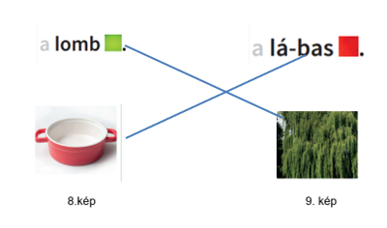

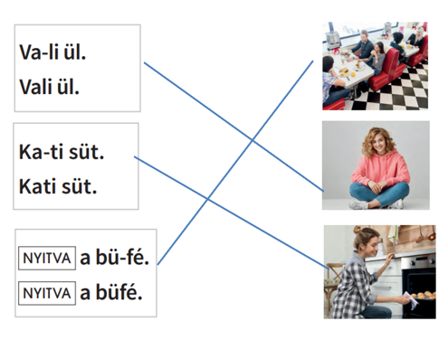

**III. feladat:** Pontozási kritérium: Szótagokból, helyes szavak alkotása esetén szavanként 2 pont jár.

**MELLÉKLET**

**Szóbeli I/1. feladathoz.**

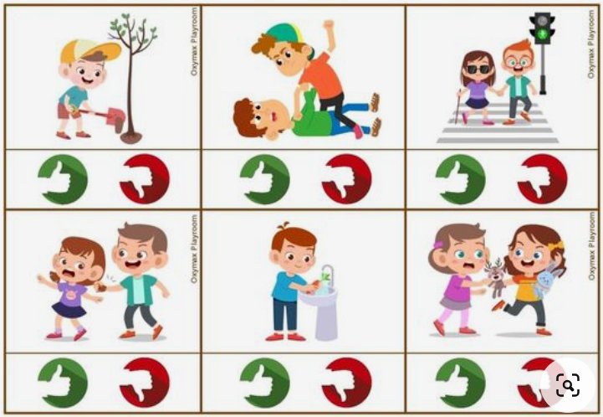15.

**Szóbeli I/2. feladathoz.**



**Szóbeli II/1. feladathoz.**

  

 

|  |  |  |  |  |
| --- | --- | --- | --- | --- |
| **liba** | **fánk** | **tűz** | **cipő** | **banán** |

**Szóbeli II/2. feladathoz.**

 

 

 

 

 

**Szóbeli III. feladathoz.**

|  |  |
| --- | --- |
| **ba** | **ba** |
| **Ci** | **li** |
| **Fe** | **ri** |
| **ü** | **tő** |

**Képek, ábrák jegyzéke**

1. **kép:** <https://hu.pinterest.com/pin/70437487562387/>

Letöltés: 2024.02.19.

1. **kép:** Olvasás -írás 5. I. kötet: OH-SNK-OLV05GY/I

Pál Horváth Rita (2021): Olvasás-írás: 5. II. kötet. Oktatási Hivatal, Bp.

Letöltés: 2024.02.06. 9. o.

1. **kép:** Olvasás-írás 5. II. kötet: OH-SNK-OLV05GY/II

Pál Horváth Rita (2021): Olvasás-írás: 5. II. kötet. Oktatási Hivatal, Bp.

Letöltés: 2024.02.06., 86. o.

1. **kép:** Olvasás-írás 5. II. kötet: OH-SNK-OLV05GY/II

Pál Horváth Rita (2021): Olvasás-írás: 5. II. kötet. Oktatási Hivatal, Bp.

Letöltés: 2024.02.06., 86.o.

**6. kép:** Olvasás -írás 5. II. kötet: OH-SNK-OLV05GY/II

Pál Horváth Rita (2021): Olvasás-írás: 5. II. kötet. Oktatási Hivatal, Bp.

Letöltés: 2024.02.06. 99. old.

**7. kép:** Olvasás -írás 5. II. kötet: OH-SNK-OLV05GY/II

Pál Horváth Rita (2021): Olvasás-írás: 5. II. kötet. Oktatási Hivatal, Bp.

Letöltés: 2024.02.06. 82. old.

**8. kép:** Olvasás -írás 5. II. kötet: OH-SNK-OLV05GY/II

Pál Horváth Rita (2021): Olvasás-írás: 5. II. kötet. Oktatási Hivatal, Bp.

Letöltés: 2024.02.06. 126. old.

**9. kép:** Olvasás -írás 5. II. kötet: OH-SNK-OLV05GY/II

Pál Horváth Rita (2021): Olvasás-írás: 5. II. kötet. Oktatási Hivatal, Bp.

Letöltés: 2024.02.06. 123. old.

**10. kép:** Olvasás -írás 5. II. kötet: OH-SNK-OLV05GY/II

Pál Horváth Rita (2021): Olvasás-írás: 5. II. kötet. Oktatási Hivatal, Bp.

Letöltés: 2024.02.06. 113. old.

**11. kép:** Olvasás -írás 5. II. kötet: OH-SNK-OLV05GY/II

Pál Horváth Rita (2021): Olvasás-írás: 5. II. kötet. Oktatási Hivatal, Bp.

Letöltés: 2024.02.06. 124. old.

**12. kép:** Olvasás -írás 5. II. kötet: OH-SNK-OLV05GY/II

Pál Horváth Rita (2021): Olvasás-írás: 5. II. kötet. Oktatási Hivatal, Bp.

Letöltés: 2024.02.06. 89. old.

**13. kép:** Olvasás -írás 5. II. kötet: OH-SNK-OLV05GY/II

Pál Horváth Rita (2021): Olvasás-írás: 5. II. kötet. Oktatási Hivatal, Bp.

Letöltés: 2024.02.06. 124. old.

**14. kép:** Olvasás -írás 5. II. kötet: OH-SNK-OLV05GY/II

Pál Horváth Rita (2021): Olvasás-írás: 5. II. kötet. Oktatási Hivatal, Bp.

Letöltés: 2024.02.06. 97. old.

**15. kép:** [**https://hu.pinterest.com/pin/803118546078261982/**](https://hu.pinterest.com/pin/803118546078261982/)

**Letöltés: 2024.02.19.**